# 探讨CSS中元素浮动后，文字环绕于浮动元素周围，没有与浮动元素重合的问题

## 问题

<html>

<head>

<meta http-equiv="content-type" content="text/html; charset=utf-8">

<title>浮动</title>

<style type="text/css">

div{

width:100px;

height:100px;

}

#box1{

background-color:red;

}

#box2{

background-color:green;

float:left;

}

#box3{

background-color:yellow;

}

</style>

</head>

<body>

<div id="box1">div1</div>

<div id="box2">div2</div>

<div id="box3">div3</div>

</body>

</html>

执行结果：

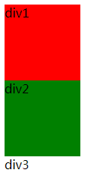

按我的理解，div2向左浮动了，div3就跑到div2的下面了，同时div3中的内容应该也就看不到了，但真实效果却不是这样的，div3的内容被挤出来了，这个是怎么回事呢？

## 寻找原因

经过查询资料后，让我了解到了float的历史背景：

早些时候，W3C规定出来的浮动实际并不是为了布局所用，当时是为了做文字环绕才使用了浮动，只是后来人发现用它做布局也挺不错的，故至此float就担任了CSS中布局的任务，但我们还是不要忘了，float起初就是为了做文字环绕的。

可能浮动并不是像我想象的那样，元素完全的脱离了文档流，其实浮动还是比较特殊的，虽然脱离的文档流，但最终还是能影响到布局。

下面让我们比对一下绝对定位和浮动的区别，感受一下真正的脱离文档流是什么样子的。

<html>

<head>

<meta http-equiv="content-type" content="text/html; charset=utf-8">

<title>浮动与绝对定位</title>

<style type="text/css">

#container{

position: relative;

width: 600px;

height: 200px;

background-color: blue;

}

#div1{

position: absolute;

left: 10px;

top: 10px;

width: 200px;

height: 100px;

background: #ccc;

}

#div2{

}

</style>

</head>

<body>

<div id="container">

<div id="div1">div1</div>

<div id="div2">昏暗的台灯下，我凝视着这一杯茶，沸水一次又一次的冲击，让我感到了茶的清香。那苦涩中略微含着的一点甘甜，也被我贪婪的嘴给霸占了，眼的朦胧，勾勒出朦胧的记忆，可记忆却已不再朦胧。</div>

</div>

</body>

</html>

效果图：

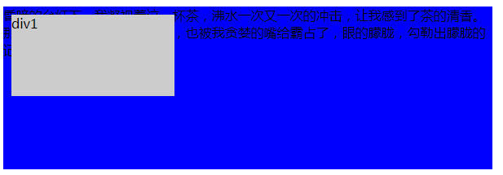

绝对定位是将元素彻底的从文档流中删除，并相对于某个父元素进行定位，元素原先在文档流中所占的空间会关闭，就好像该元素原来不存在一样，该元素再也不会影响其他元素的布局了。

改变css样式：

#container{  
 width: 600px;  
 height: 200px;  
 background-color: blue;  
}  
#div1{  
 float: left;  
 width: 200px;  
 height: 100px;  
 background: #ccc;  
}  
#div2{  
 background-color: green;  
 height:180px;  
 /*padding-left:220px;*/  
}

效果图：

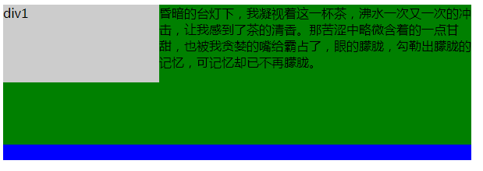

从上图可以看出，浮动使元素脱离了文档流，但依然影响了布局。在CSS中，浮动元素几乎“自成一派”，比较特殊。这种影响来源于一个事实：**一个元素浮动时，其他内容会“环绕”该元素**。

从上图可以看出，div2的确占据了div1的位置，绿色的部分和灰色的部分有重合，所以可以说，浮动的元素脱离了文档流。但div2的文字内容并没有被div1给覆盖，而是环绕在div1的周围，所以可以说，浮动影响了布局。其实环绕是浮动最初的目的。

## 总结

绝对定位是使元素完全的脱离文档流，也是我们大部分人理解的浮动，影响了自身的位置，但并没有影响到其它元素的内部布局。

float可以理解是一种特殊的“浮动”，元素虽然脱离的文档流，但依然会影响到其他元素的内部布局。float有两个功能：

1. 脱离文档流
2. 文字环绕

对于具体的情况，使用float都需要把这两点考虑进去。